**MASJID JAMEK KAMPUNG BANGGOL**

**JALAN POKOK SENA**

**13220 KEPALA BATAS**

**PULAU PINANG**

**JAIPP/PMS/30/04/04**

**TELEFON : PENGERUSI ( 0134261646 ), SETIAUSAHA ( 0134336532 )**

MJKB/003 Bil ( 33 ).

Tarikh : 22 Januari 2019

**Kepada:**

***JURUTERA DAERAH SEBERANG PERAI UTARA***

JKR Seberang Perai Utara

Jalan Bertam 2, Bertam

13200 Kepala Batas

**Up: JKR MEKANIKAL**

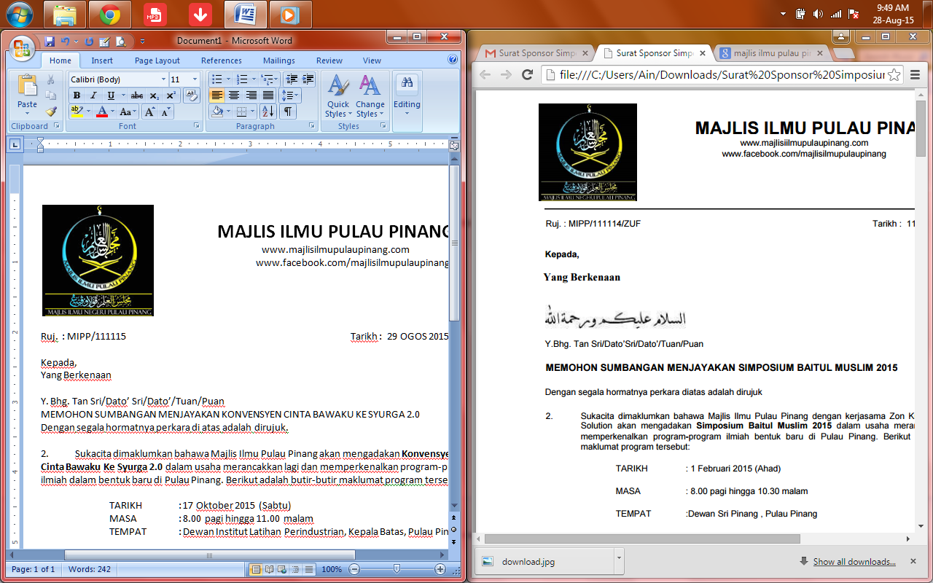

Tuan,

**NO. KONTRAK: F/P&PW/2/2018**

**PROJEK : MEROBOH DAN MEMBINA BARU MASJID JAMEK KAMPUNG BANGGOL DI ATAS SEBAHAGIAN LOT 1756, MUKIM 8, SEBERANG PERAI UTARA, PULAU PINANG.**

**PERKARA : MEMOHON KEBENARAN PEMASANGAN PENGHAWA DINGIN DI LUAR KONTRAK JKR**

Perkara di atas adalah dirujuk.

2. Untuk makluman pihak tuan, pihak kami bercadang memasang penghawa dingin di keseluruhan bangunan baru Masjid Jamek Kampung Banggol. Pihak kami bercadang melantik kontraktor luar yang dipilih sendiri oleh jawatankuasa Masjid Jamek Kampung Banggol untuk kerja-kerja pemasangan penghawa dingin berkenaan.Pihak kami memohon kerja-kerja pemasangan ini dipantau oleh pihak JKR Mekanikal.Diharap juga pihak tuan memberi kebenaran kerana kerja-kerja tersebut akan dilaksanakan di dalam tempoh pembinaan iaitu masih di dalam kontrak pihak tuan.

Sekian,terima kasih.

Yang benar,

………………………….

**(**MOHD SOBRI BIN SALEH**)**

Pengerusi

Qaryah Masjid Jamek Kampung Banggol